1.В цепи переменного тока частотой 50 Гц известны $X_{c },R_{1},X_{L},R_{2}.$ Рассчитать напряжение U, ток $I_{2}$ , через резистор $R_{2}$ и ток в неразветвленной части цепи I. Начертить векторную диаграмму.
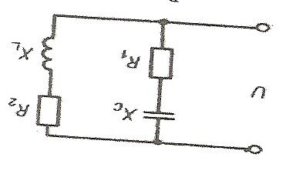
$Х_{с}$, $О_{м}$ - 24;
$X_{L}$, $O_{м}$ - 16;
$R_{1}$, $О_{м}$ - 18;
$R_{2}$, $О_{м}$ – 14;
$I_{1}$, A – 6
2.В трехфазную сеть с нейтральным проводом включены резистор R, конденсатор С и идуктивная катушка L с известными параметрами. Частота переменного тока 50 Гц, фазное напряжение U (В). Построить векторную диаграмму токов и напряжений. По диаграмме, выполненной в масштабе, найти ток в нейтральном проводе.
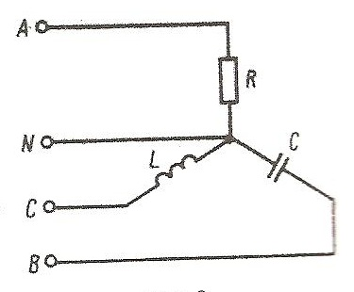
U, B – 100;
R, Oм – 20;
$X_{L}$, Ом – 25;
$X_{c}$, Ом – 40

3.Для двигателя постоянного тока параллельного возбуждения дано: номинальная мощность
$Р_{2ном}$ = 10 кВт ; номинальное напряжение $U_{ном}$ = 220 В; номинальный КПД $η_{ном}$ ;номинальная частота вращения $n_{ном}$ ; мощность электрических потерь в цепи якоря ${ΔР}_{эя}$ = 4.6% от $Р_{1ном}$ ; мощность электрических потерь в цепи обмотки возбуждения ${ΔР}_{эв}$ = 5% от $Р_{1ном}$. Номинальный КПД $η_{ном}$ 0,76 и номинальная частота вращения $n_{ном}$ (об/мин) - 2200.
Определить: номинальную мощность потребляемую двигателем из сети $Р_{1ном}$; Номинальный ток возбуждения $I_{В}$ ; номинальный ток якоря $I_{яном}$ ; номинальный момент двигателя $М_{ном}$; Пусковой ток в цепи якоря $I_{яп}$; сопротивление пускового реостата $R_{П}$ из условия $I_{яп}^{*}$=${2I}_{яном}$; пусковой момент двигателя $М_{П}$
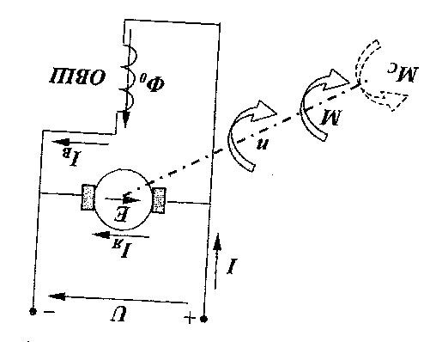
Тип двигателя | $$Р_{ном}$$  кВт | $$n_{c}$$  $${мин}^{-1}$$ | $$S_{ном}$$  % | 2Энергетические показатели |  |  |  |  |  |  |  |  |  | $$i_{П}$$ | $$t_{ПО}$$  с
 |  |  |  | КПД, %, при $Р_{2}$/$Р_{2ном}$, % |  |  |  |  | cosφ при $Р_{2}$/$Р_{2ном}$ %
 |  |  |  | 25 | 50 | 75 | 100 | 125 | 25 | 50 | 75 | 100 | 125
4А100S4У3 | 3.0 | 1500 | 4.4 | 75.5 | 82,0 | 83,0 | 82,0 | 79,5 | 0,43 | 0,65 | 0,77 | 0,83 | 0,85 | 6,0 | 0,04
4. Таблица 3.1
